 | BD
Nome: | Turma:
 | Data:30/9/2024

Prática 4

Instruções:

- Poderá ser realizado em dupla.
- Data da entrega 11/10/2024
- Entregar Modelo de dados (exercício 1) em um arquivo jpeg, o script ddl (exercício 2) e os comandos (exercícios 3 ao 6) em um arquivo sql ou txt.

Resolva os exercícios 1 até 6. Abaixo segue o Modelo Lógico e as regras de negócio, para auxiliar a resolução dos exercícios.

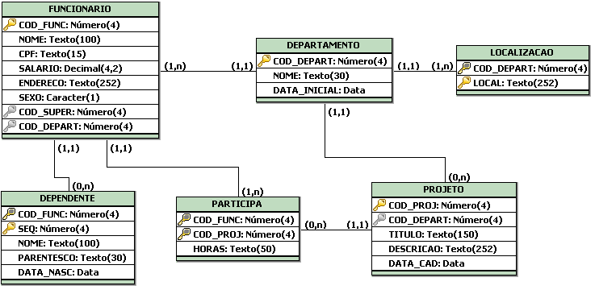

Regras de negócio:

FUNCIONARIO.NOME = Preenchimento obrigatório
FUNCIONARIO.CPF = Não pode haver duas instâncias com mesmo valor no campo CPF.
FUNCIONARIO.SALARIO = O salário dos funcionários não pode ser menor que 1000,00.
FUNCIONARIO.SEXO = Só aceitar os caracteres “M” ou “F”.
FUNCIONARIO.COD_SUPER = coluna usada para definição do auto-relacionamento
DEPARTAMENTO.NOME = Preenchimento obrigatório
DEPENDENTE.NOME = Preenchimento obrigatório
DEPENDENTE.PARENTESCO = Preenchimento obrigatório
DEPENDENTE.PARENTESCO = Só aceitar valores dentro do conjunto (“PAI”,”MÃE”, “IRMAOS”,”FILHO”)
PROJETO.TITULO = Preenchimento obrigatório
PROJETO.DATA_CAD = Data de cadastro dos projetos com valor padrão igual à data do dia.

- Transformar o Modelo Lógico (Notação Chen) para Physical data model (notação Jasmim Martin) na Ferramenta Vertabelo.
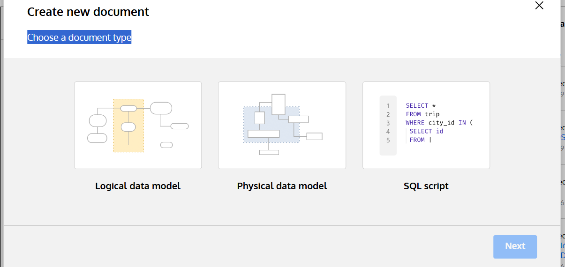

- Gerar o script DDL.
Criar as tabelas com o script criado, para resolução dos exercícios 3 a 6.

- Altere a tabela PROJETO, fazendo as seguintes mudanças:

  - Adicionar uma coluna de nome STATUS, de preenchimento obrigatório, com dados de tipo numérico, aceitando apenas os valores 0 (flag que indica projeto inativo) e 1 (flag que indica projeto em andamento).
  - Alterar a coluna TITULO, aumentando seu tamanho para 155 caracteres.
  - Renomear a coluna DATA_CAD para DATA_CADASTRO

- Altere a tabela FUNCIONARIO, fazendo as seguintes mudanças:

  - Transformar a coluna ENDERECO numa tabela separada, sendo que cada endereço poderá estar vinculado a mais de um funcionário (Ex: marido, esposa e filho trabalhando na mesma empresa) e cada funcionário poderá informar mais de um endereço. DICA: Dessa forma, teremos um relacionamento N x M entre funcionário e a nova entidade ENDERECO.
  - Excluir a restrição associada à coluna SALARIO.

- Altere a tabela DEPENDENTE, fazendo as seguintes mudanças:

  - A coluna PARENTESCO deixa de ser texto e passa a ser controlada através de outra tabela, onde são armazenados o CODIGO e DESCRICAO do tipo de parentescos aceitos pela empresa. Dessa forma, uma chave estrangeira na tabela DEPENDENTE deverá referenciar a chave primária dessa nova tabela, num relacionamento 1 x N (Parentesco à Dependente).
  - Criar uma chave alternativa na tabela DEPENDENTE, onde será armazenado o CPF dos dependentes.
  - Automatizar o processo de exclusão de registros da tabela DEPENDENTE ao excluir um registro da tabela FUNCIONARIO. Para isso, utilizar o comando DELETE CASCADE na chave estrangeira da coluna DEPENDENTE.COD_FUNCvide aula DDL – PARTE 2.

- Altere a tabela PARTICIPA, fazendo as seguintes mudanças:

  - Renomear a tabela PARTICIPA para FUNC_PROJETO

